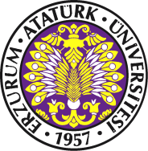  ATATÜRK ÜNİVERSİTESİ  PASİNLER MESLEK YÜKSEKOKULU  GÖREV TANIMLARI |  |  | 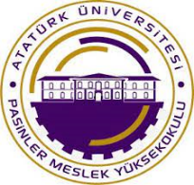
Üniversite |  | Atatürk Üniversitesi
Birim |  | Pasinler Meslek Yüksekokulu
Görevi |  | Öğrenci İşleri Bürosu
Üst Yönetici |  | Müdür, Yüksekokul Sekreteri
Astları
TEMEL GÖREV VE SORUMLULUKLAR
- ÜBYS sisteminde birimiyle ilgili yazışma ve belgeleri takip etmek ve sonuçlandırmak,
- Lisans eğitim-öğretim ve sınav yönetmeliği ile yönetmelik değişiklerini takip etmek, duyurularını yapmak,
- Yatay geçiş, intibak ve ders muafiyeti işlemlerini yapmak,
- Kayıt dondurma işlemlerini yürütmek,
- Öğrenci disiplin işlemlerini yürütmek,
- %10 giren öğrencilerin işlemlerinin yürütmek,
- Yaz okulu ile ilgili her türlü yazışmaları ve işlemleri yapmak,
- Ders kayıt işlemleri ile ilgili gerekli hazırlıkları yapmak ve sonuçlandırmak,
- Mazereti nedeniyle sınavlara giremeyen öğrencilerin Yönetim Kurulu kararlarının ilgili bölümlere ve öğrencilere bildirmek,
Yüksekokulda yapılan öğrenci konseyi ve temsilciliği ile ilgili işlemleri yapmak,
- Yüksekokula alınacak öğrenci kontenjanları ile ilgili hazırlık çalışmalarını yapmak,
- Öğrenci bilgilerinin ve notlarının otomasyon sistemine girilmesini takip etmek,
- Öğrenci mazeret ve izin işlemlerini takip etmek ve sonuçlandırmak,
- Müdürün görev alanı ile ilgili vereceği diğer işleri yapmak,
- Yukarıda yazılı olan bütün bu görevleri kanunlara ve yönetmeliklere uygun olarak yerine getirirken, Yüksekokul Sekreterine karşı sorumludur.

Dr. Öğr. Üyesi İsmail YILDIZ
Yüksekokul Müdürü

